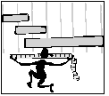
MATEMÀTIQUES MESURES
Nom: .......................................... Data: .............................
Mesures antropomètriques
Llargada d’un bolígraf
Amplada d’un llibre
Gruix d’un carpesà
Llargada d’un estoig
Gruix d’un diccionari
Amplada d’una taula

